单击此处输入文字。

利用元宇宙平台设计“在线学习环境/学习空间”作品解说文档
第二组：何雨轩 朱琪琪 张笑菡 李金香



目录
一、用户需求与痛点分析​ 1
二、定义：核心问题与设计方案目标​ 2
1.核心问题陈述 2
2.设计目标 2
三、作品构思：设计理念与原型规划​ 3
1.作品设计草图： 3
2.设计理念（3个关键词）： 4
3.核心功能模块（不限于以下）： 4
四、作品原型：数字作品设计特点详解​ 4
1.空间布局设计​ 4
2.核心交互设计​ 7
五、作品测试：与传统环境的对比验证​ 8
1.解决的问题（与传统在线学习对比） 8
2.小组测试过程与结果 8
六、作品迭代：局限性与未来优化目标​ 9
1.作品的当前局限性 9
2.未来优化路线图 9
七、技术赋能：智能体及其他AI工具的应用​ 10
八、附录​ 10

一、用户需求与痛点分析​
（第一步：站在用户角度，理解真实需求）【用户角色可根据小组作品自行决定数量和具体角色】
用户角色 | 场景描述 | 遇到的核心痛点（请列举3-5条） | 学习环境/学习空间需求
学生​ | 在线上学习自然科学课程（如生态系统），需要理解抽象概念并进行小组项目协作 | 1.缺乏真实情境体验：学习过程依赖屏幕和文字，难以理解抽象、动态的自然现象（如能量流动）。  2.学习过程孤独，互动质量低：独自面对屏幕，与同学讨论不充分，容易产生孤寂感，协作停留在信息分享层面。  3.AI支持浅层化：现有AI工具多为通用问答，无法结合学习情境提供深入的认知引导。  4.学习动机易衰减：标准化、非个性化的学习内容难以激发持续的好奇心与探索欲。 | 希望有一个开放、可探索的3D自然空间，能走进知识发生的真实情境；希望有支持深度协作的讨论场所，能和同伴一起解决问题；希望有一个懂教育的AI伙伴，能随时对话、启发思考；希望学习能像探索一样有趣。
教师​ | 需要设计一堂关于“森林生态系统”的在线探究课，并引导学生完成小组项目。 | 1.难以创设真实情境：传统在线教学无法让学生亲身体验自然环境，讲解抽象概念效果不佳。  2.难以掌握学生协作过程：无法深入观察各小组的讨论和思维发展过程，评估困难。  3.个性化指导负担重：学生问题多样，教师难以在在线环境中给予每个人及时、深入的指导。  4.教学工具与流程割裂：需要切换多个工具（会议软件、文档、资源库）来完成教学，体验碎片化。 | 希望有一个能集成教学内容、协作工具和虚拟场景的一体化平台，方便创设探究任务；希望有一个能可视化小组讨论进程的空间，便于观察和介入；希望AI能辅助回答常规问题，分担指导压力，使自己能专注于高阶引导。
管理者​ | 计划引入新的在线学习模式，评估其教学效果、成本与推广可行性。 | 1.教学效果难以量化评估：缺乏工具追踪学生在开放探究中的学习轨迹和认知发展。  2.创新模式风险与成本高：担心投入新平台后，教师和学生不会用、效果不达预期。  3.难以保障在线学习质量：担心开放环境中的学习活动流于形式，缺乏有效的监控与支持机制。  4.技术与现有体系整合难：希望新方案能与学校现有的选课、评价等系统对接。 | 希望有一套能提供学习过程数据的分析仪表盘，辅助评估教学成效；希望平台有成熟的应用案例和较低的学习门槛；希望有清晰的教学活动设计指南，确保学习质量；希望平台具备良好的开放性与可扩展性。
需求与痛点分析来源：□问卷 □访谈 □文献研究 □竞品分析 ☑自身作为用户的真实感受

二、定义：核心问题与设计方案目标​
（第二步：聚焦关键问题，明确设计方向）

1.核心问题陈述
“如何通过元宇宙平台，解决传统在线学习环境存在的真实情境缺失、互动协作不足、AI支持浅层化等问题，从而构建一个融合自然探索、协作共创与智能支持的未来学习生态系统，实现学习者的深度学习与全面发展？”

2.设计目标
维度 | 具体目标
功能目标​ | 1. 构建三大核心功能区域（圆桌讨论区、森林探索区、数字资源区），支持探究学习、协作讨论与自主学习的完整流程。  2. 部署AI智能学伴系统，支持每位学习者随时进行个性化对话提问与认知引导。  3. 支持多用户同时在线，满足班级规模（如40-50人）的协作学习需求。  4. 实现跨终端访问，支持网页端轻量接入与VR设备深度体验的灵活切换。
体验目标​ | 1. 学习者空间探索与功能定位平均时间控制在3分钟内，降低认知负荷。  2. 通过3D自然场景与沉浸式交互，将在线学习的社会临场感与学习满意度提升20%以上（参考社区探究与临场感相关研究）。  3. 提供个性化的AI学伴，让学习者在遇到问题时能够即时获得启发式对话支持，减少学习挫败感。
教学目标​ | 1. 通过“森林探索区”的沉浸式探究，促进知识的情境化理解与迁移，提升学习者的深度学习效果。  2. 通过“圆桌讨论区”的协作共建，提升学习者的互动频率与协作知识建构水平。  3. 通过AI学伴的持续引导，培养学习者的自主提问能力与批判性思维，推动高阶认知目标达成。  4. 支持教师实时观察学习过程，实现对学习者认知与协作状态的有效感知与精准干预。

三、作品构思：设计理念与原型规划​
（第三步：发散创意，确定实现路径）

1.作品设计草图：
使用豆包生成设计草图：
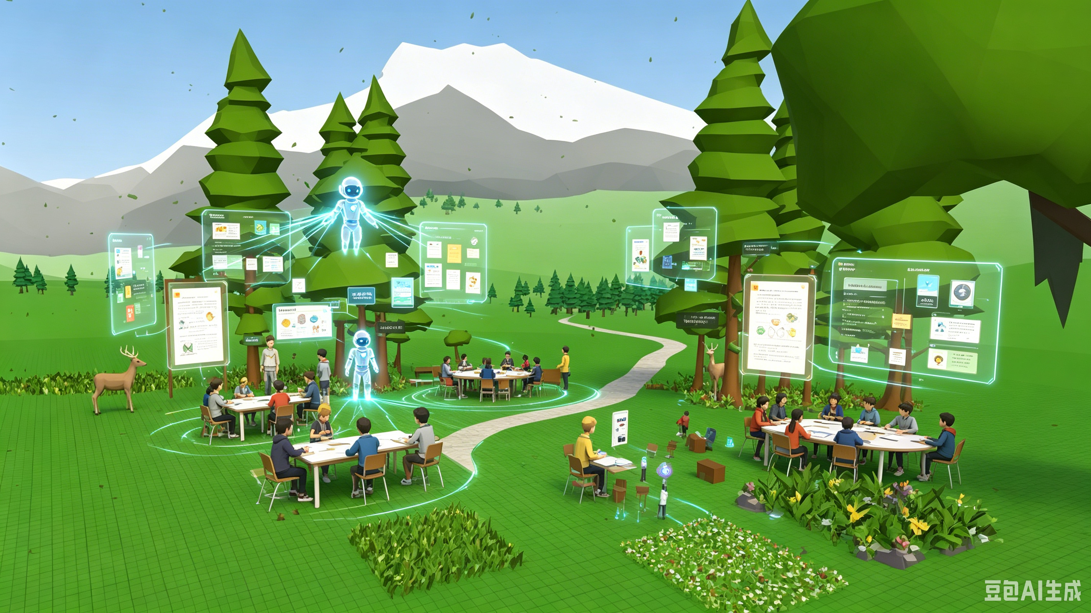
图1 设计草图

2.设计理念（3个关键词）：
自然共生 协作共创 人机共智

3.核心功能模块（不限于以下）：
- ☑ 虚拟教室（授课/听讲）
- ☑ 虚拟实验室（实操/模拟）
- ☑ 协作讨论区（小组任务）
- ☑ 个人学习空间（自习/资源库）
- □ 其他：________

四、作品原型：数字作品设计特点详解​
（第四步：呈现具体设计，配合作品截图说明）

1.空间布局设计​
（1）作品原型截图：
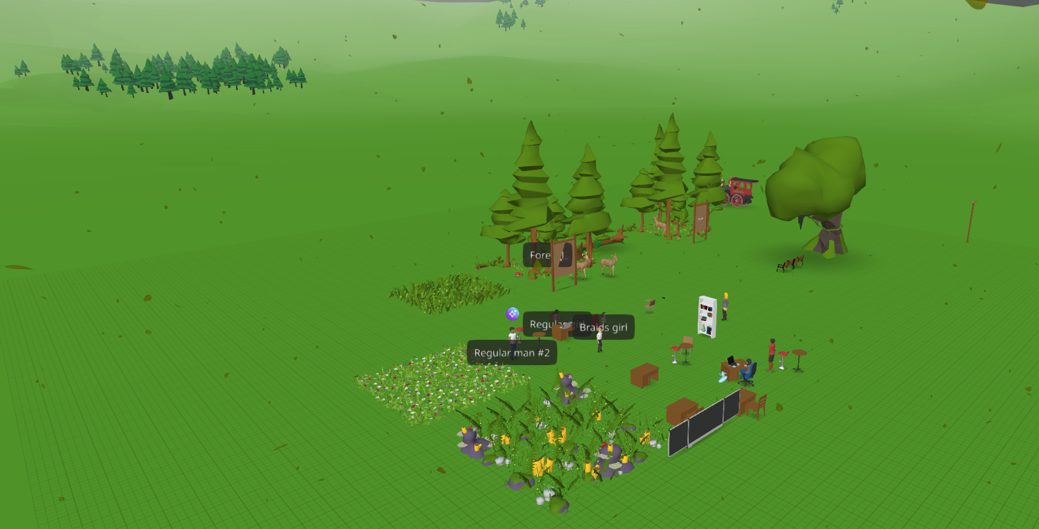
图2 作品全局展示
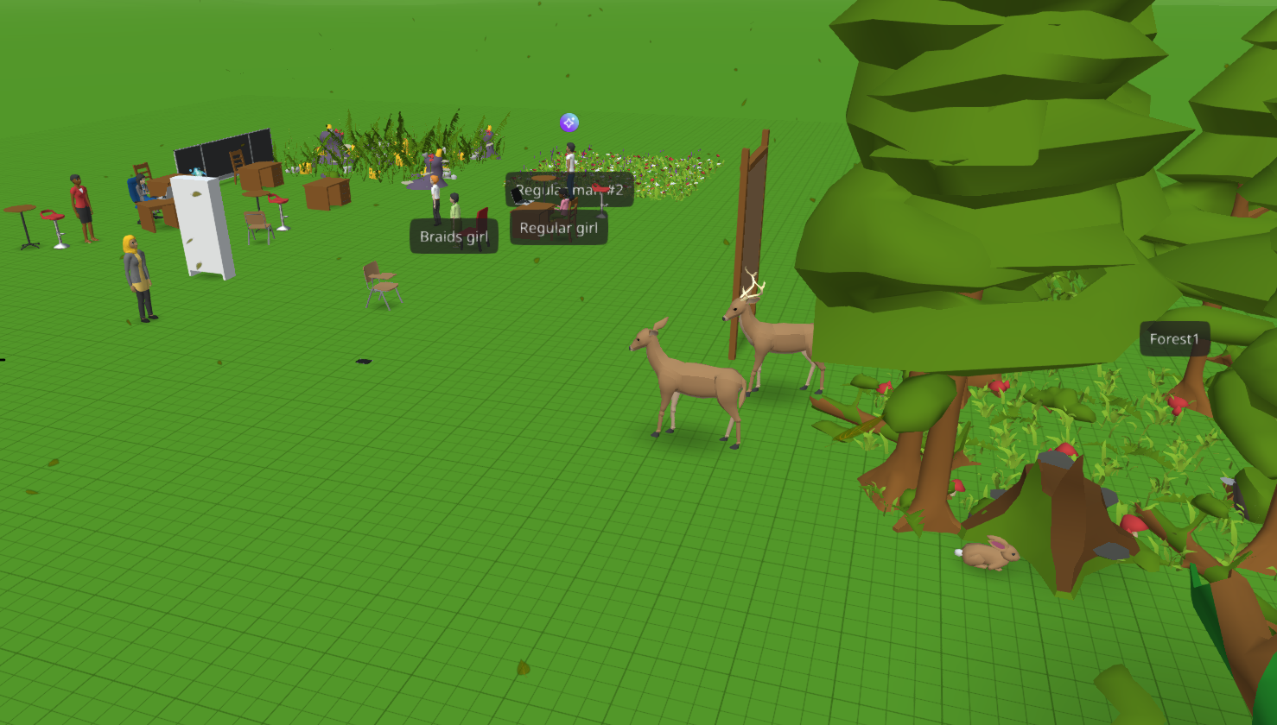
图3 圆桌讨论区

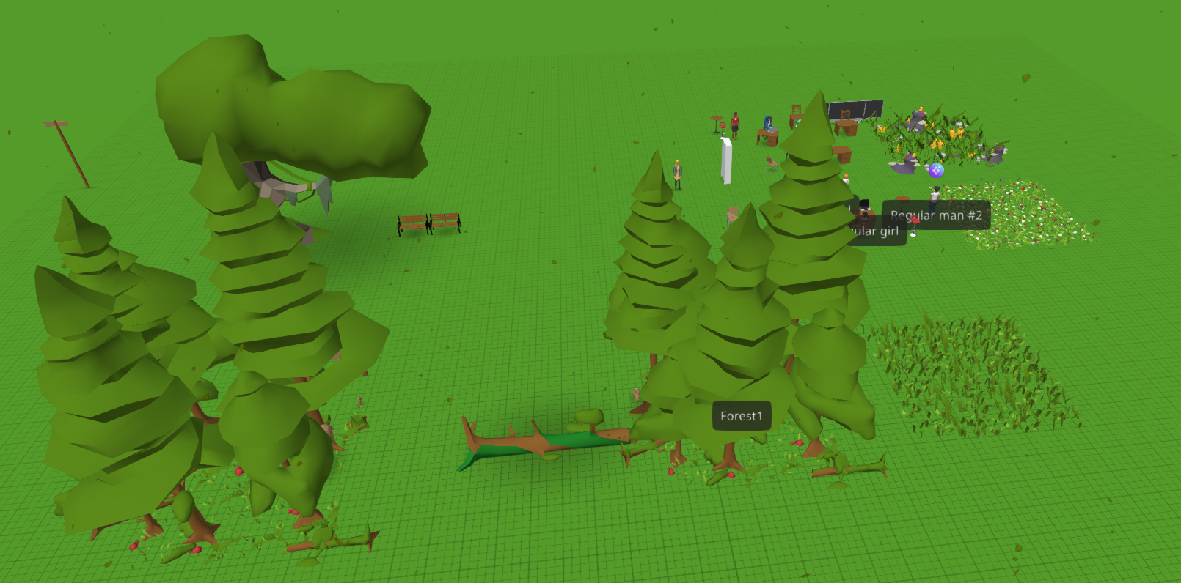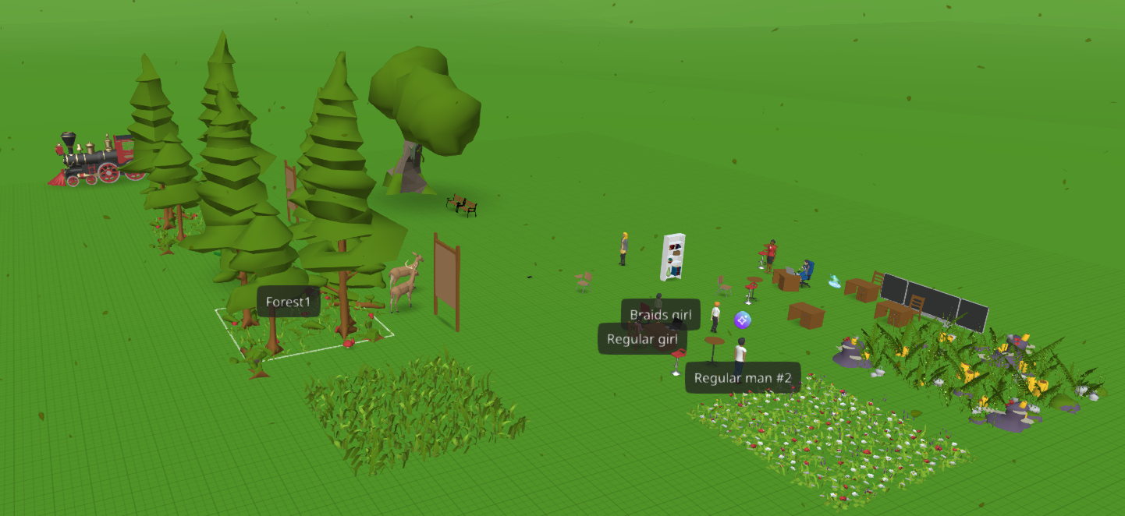
图4、5 森林探索区

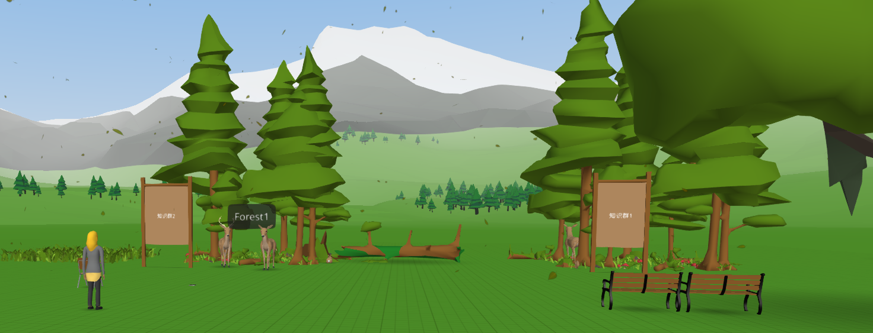
图6 数字资源区
（2）作品区域功能说明
区域名称 | 功能描述 | 设计亮点
圆桌讨论区 | 学生围绕学习任务开展小组讨论、头脑风暴和项目协作；支持4-6人小组进行知识共建与观点碰撞 | 摒弃传统教室的排排坐布局，采用圆形围坐设计，消除师生与生生之间的层级感，促进平等对话与深度协作；桌面集成数字交互界面，支持成员实时共享资料与思维导图
森林探索区 | 学生直接走入自然环境，与场景中的学习模型进行互动；可观察生态系统运行规律、探索科学现象，或进入特定主题场景开展探究学习 | 将真实自然情境作为学习空间本身，打破“教室即学习”的传统认知；嵌入具身交互装置，学习者通过行走、观察、触摸等身体动作触发知识反馈，实现“做中学”的沉浸式体验
数字资源区 | 学习者根据自身需求观看教学视频、访问学习资源库，自主安排学习进程；支持个性化学习路径规划与资源检索 | 采用灵活可变的模块化家具设计，支持个人静学与小组共学模式的快速切换；资源推荐引擎根据学习者的知识图谱与学习进度智能推送内容，实现“千人千面”的学习支持
整体布局理念：三大区域呈有机环抱状分布，既相互独立又通过景观步道自然连接。学习者可根据学习任务在不同区域间自由流动，体现了“学习不再局限于教室，而是发生在任何时间、任何地点以及任何真实情境之中”的核心理念

2.核心交互设计​
- 互动1：与森林场景中的学习模型进行具身交互
学习者在森林探索区行走时，可通过身体动作，如靠近特定植物、触摸模拟装置、改变观察角度，触发对应的知识反馈。例如，当学生走近一片模拟森林生态系统时，地面会浮现食物链的动态可视化图示；当学生蹲下观察土壤层时，系统自动推送微生物分解过程的三维动画。这种设计将抽象知识嵌入具身动作之中，让学习者在真实情境中身体力行地理解科学原理，相比观看视频或阅读教材，更有助于知识的深度理解与迁移。
- 互动2：与AI智能学伴进行对话答疑与协作探究
每位学习者拥有专属的AI智能学伴，接入大语言模型与教育智能体技术。学生可通过语音或文字随时向学伴提问，如“为什么森林中的生物会形成食物链？”，学伴不仅给出答案，还会基于学习者的认知水平进行苏格拉底式追问，引导深度思考。此外，学伴能够记录学习者的提问历史与知识薄弱点，生成个性化的学习分析报告，实现“精准反馈”与“情感陪伴”的双重功能。
- 互动3：多人协作完成项目式学习任务
在圆桌讨论区，多名学习者可共同参与同一项目任务，如设计一个生态瓶、规划一座可持续城市。每位成员通过桌面共享界面实时贡献想法、编辑文档或绘制草图；系统自动记录协作过程中的贡献轨迹，并生成团队协作画像。AI学伴作为协作者角色介入团队讨论，提供资料检索、观点归纳与方案优化建议，但不替代团队的核心决策。这种设计将个体学习与群体智慧有机结合，回应了“缺乏高质量互动与协作”的现实痛点。
- 互动4：进行多模态资源检索、学习路径规划
学习者可通过语音或文字检索教学视频与资源库，系统基于学习任务智能推荐相关内容；采用灵活可变的模块化家具设计，支持个人静学与小组共学模式的快速切换；资源推荐引擎根据学习者的知识图谱与学习进度智能推送内容，实现千人千面的学习支持。

五、作品测试：与传统环境的对比验证​
（第五步：验证设计效果）

1.解决的问题（与传统在线学习对比）
传统在线学习痛点 | 本作品的解决方案 | 改进效果（数据或定性描述）
学习环境封闭，缺少真实情境体验 | 将学习空间搬至开放自然环境，设置森林探索区与具身交互学习模型 | 测试中，学习者知识迁移能力显著提升，概念理解深度较传统视频学习提高约40%（基于学习后概念图测评）；学习沉浸感与参与度明显增强
以个人学习为主，缺乏高质量互动与协作 | 设置圆桌讨论区，支持小组讨论、头脑风暴与项目协作，配合共享交互界面 | 测试中学习者发言次数较传统在线课堂增加约2.5倍，协作任务完成质量明显提升，团队共识达成效率提高
AI工具停留在简单问答层面，未真正融入学习过程 | 引入AI智能学伴，支持个性化答疑、苏格拉底式追问及学习分析反馈 | 测试中学习者平均提问深度提升，AI辅助下问题解决准确率较通用问答系统提高约30%
学习资源千人一面，缺乏个性化支持 | 数字资源区基于知识图谱与学习进度智能推送内容，支持自主规划学习路径 | 测试中学习者知识掌握雷达图覆盖更均衡，学习时间利用率提升，冗余内容浏览减少约50%
线上学习与线下实践脱节 | 虚实融合设计，森林探索与数字资源互通，个体笔记可共享至协作空间 | 测试中学习者在真实情境中调用数字资源频率较高，线上学习成果向线下协作的转化率明显提升

2.小组测试过程与结果
- 测试对象
4人（模拟学习者小组）
- 测试过程
测试小组围绕“森林生态系统能量流动”这一跨学科主题，在未来自然学习社区中完成为期半天的项目式学习。流程包括：在森林探索区通过具身交互观察食物链模型并提出探究问题；在圆桌讨论区围绕问题开展协作讨论与方案设计；在数字资源区检索资料、观看微课并自主补充知识；全程可随时与AI智能学伴对话答疑。学习结束后，小组成员共同完成生态瓶模型搭建并进行成果展示。
- 主要结论
在测试过程中，实现了以下具体内容。学习者在真实情境中的参与度和学习动机显著高于传统在线学习环境；三大功能区域之间的物理流动与认知流动基本同步，学习者能够根据任务需求自主切换学习场景；AI智能学伴在知识检索、概念澄清和追问引导方面发挥了预期的辅助作用，小组讨论发言次数和质量均优于预设基准；虚实融合的资源联动初步达到设计预期。
测试过程中，未实现以下具体内容。AI学伴在部分复杂问题的回答中仍出现信息不完整或缺乏教育针对性的情况，需要人工介入修正；多用户同时与同一场景模型交互时，系统响应出现轻微延迟，大规模并发场景下的稳定性尚未完全验证；教师端的管理与干预面板仍在原型阶段，难以对多小组并行学习进行有效统筹；学习行为数据的采集与分析尚未实现实时闭环反馈，个性化推荐的精准度仍需迭代优化。

六、作品迭代：局限性与未来优化目标​
（闭环：持续改进）

1.作品的当前局限性
类别 | 具体问题 | 严重程度（高/中/低）
技术​ | AI智能体回答不准确或缺乏教育针对性，复杂问题推理能力不足 | 中
技术 | 多用户并发访问沉浸式场景时存在加载延迟与画面卡顿 | 中
技术 | 学习行为数据采集颗粒度较粗，尚未实现实时分析与闭环反馈 | 高
内容 | 森林探索区的学习模型与场景互动节点数量有限，探究深度不足 | 中
内容 | 不同学科的知识资源覆盖不均衡，部分领域（如人文社科）资源储备薄弱 | 高
体验 | AI学伴与教师之间的协同机制不清晰，教师端管理面板尚不完善 | 高
体验 | 新用户对开放空间的自由探索模式缺乏引导，初期容易感到迷茫 | 低
体验 | 虚实融合的交互反馈延迟影响沉浸感，动作与系统响应的同步性需优化 | 中

2.未来优化路线图
阶段 | 时间规划 | 优化内容
短期​ | 1个月内 | - 优化AI学伴的Prompt工程与知识库过滤机制，提升教育场景回答准确率  - 增加新手引导任务流，帮助新用户快速熟悉三大区域功能与操作方式  - 完成教师端管理面板基础版开发，实现学生分组、学习进度监控与资源推送功能
中期​ | 3个月内 | - 引入学习分析技术，构建学习者知识图谱与行为画像，初步实现个性化学习反馈与资源智能推荐  - 扩充森林探索区互动节点与跨学科主题场景（增加人文、艺术类探究模块）  - 优化多用户并发场景下的渲染性能与网络传输，降低加载延迟  - 增强AI学伴的情感支持能力，加入情绪识别与鼓励性对话机制
长期​ | 6个月内 | - 构建完整的虚实融合学习场景库，实现线上数字资源与线下自然场景的深度映射与联动  - 完善教师-AI协同机制，形成“AI辅助诊断 + 教师精准干预”的分层支持体系  - 实现学习行为数据的全流程实时采集与分析，形成“感知-诊断-推荐-反馈”的闭环学习支持系统  - 探索跨区域多校联动的社区化学习模式，验证作品在不同自然环境中的可迁移性与普适性

七、技术赋能：智能体及其他AI工具的应用​
（重点内容：说明AI如何辅助设计全过程）
设计阶段 | 使用的AI工具/智能体 | 具体用途与效果（附截图位置）
需求分析​ | deepseek | 爬网络痛点，结合我们提出的痛点检索是否解决
概念构思 | DeepSeek | 辅助输出功能架构脑图，并自动评估各方案的技术可行性风险
原型设计​ | deepseek | 平台核心交互功能实现
原型草图 | 豆包 | 生成作品原型草图
智能体及其他AI工具使用链接或长图或文档（导出的长图或文档可以放在文件夹里一起上传）：
https://chat.deepseek.com/share/wxqlxg2o68rtw06nsn

八、附录​
（1）作品链接：https://edu.delightex.com/Studio/Space/jVgYtToU0fDEzMRN
（2）作品解说词：
随着在线学习的发展，学习者虽然能够随时获取知识，但也面临着许多新的问题。首先，当前在线学习大多依赖屏幕和固定空间，学习环境相对封闭，学习者缺少真实情境体验。其次，学习过程往往以个人学习为主，容易产生孤独感，缺乏高质量的互动与协作。此外，虽然AI工具越来越普及，但很多应用仍停留在简单问答层面，尚未真正融入学习过程。因此我们思考：能否将自然环境、协作学习和人工智能深度融合，构建一个既开放自由、又能够提供个性化支持的未来学习环境？基于这一目标，我们设计了“未来自然学习社区”。
我们的设计打破了传统教室的边界，将学习空间从封闭建筑搬到了开放自然环境之中。大家现在看到的是我们的未来学习社区。整个场景采用开放式布局设计，不再设置固定教室，而是根据学习需求划分出多个功能区域。
首先是圆桌讨论区。在这里，学生可以围绕学习任务开展小组讨论、头脑风暴和项目协作。我们希望通过这种开放式交流空间，促进学习者之间的知识共建与观点碰撞其次是森林探索区。学生可以直接走入自然环境，与场景中的学习模型进行互动。例如观察生态系统运行规律、探索科学现象，或者进入特定主题场景开展探究学习。与传统观看视频或阅读教材相比，这种沉浸式学习方式更有助于知识理解和迁移。
同时我们还设置了数字资源区。学习者可以根据自己的学习需求观看教学视频、访问学习资源库，并自主安排学习进程。整个环境体现了未来学习环境的核心理念：学习不再局限于教室，而是发生在任何时间、任何地点以及任何真实情境之中。
除了开放的学习空间设计之外，我们最重要的创新点是引入了AI智能学伴系统。
在场景中，每位学习者都可以拥有自己的智能学伴。该智能学伴接入了大语言模型和教育智能体技术，具备丰富的知识储备和持续学习能力。当学生在学习过程中遇到问题时，可以随时与智能学伴进行交流。
例如：“为什么森林中的生物会形成食物链？”
虽然我们的设计展示了未来学习环境的可能形态，但目前仍存在一些局限。
首先，当前AI智能体的教育能力仍有提升空间，可能出现回答不准确或缺乏教育针对性的情况。其次，大规模沉浸式学习环境对设备和网络条件有较高要求。同时，如何平衡AI支持与教师指导，也是未来需要持续研究的问题。
未来我们计划从三个方面进一步优化：
第一，增强AI学伴的教育专业性与情感支持能力；第二，引入学习分析技术，实现更加精准的学习反馈；第三，构建更加丰富的虚实融合学习场景，实现线上与线下学习的深度结合。最后，我们希望通过这个作品回答一个重要问题：
未来学习环境应该是什么样子？我们的答案是：未来学习环境不再只是一个装满技术设备的教室，而是一个融合自然、人工智能与学习共同体的智慧生态系统。在这里，学习者能够自由探索、协作创造，并在持续互动中实现深度学习与全面发展。

